ОТЧЕТ за 2018 год
Губановой А.В. – депутата Городской Думы
муниципального образования «Город Астрахань» по избирательному округу № 4 Кировского района

Проведено личных приемов граждан – 10
Принято обращений – 51

Согласно действующему законодательству, ежемесячные личные приемы и встречи с горожанами я провожу и как глава муниципального образования, и как депутат по избирательному округу № 4 Кировского района. Поэтому ко мне на прием может записаться любой желающий, независимо от места проживания.
Прямой контакт с избирателями имеет различные варианты. Так, граждане обращаются не только в ходе личных приемов, но и посредством телефонной связи, а также через социальные сети. Нередко люди нуждаются просто в консультации или разъяснениях по возможному решению их проблем.
Наибольшее количество обращений в 2018 году были связаны с вопросами благоустройства придомовых территорий, в частности, строительства детских, спортивных площадок, ремонта дорожного покрытия и установки искусственных неровностей для снижения скорости автомобилей во дворах многоквартирных домов, озеленение. В числе проблем также - обрезка деревьев, уличное освещение, транспорт.
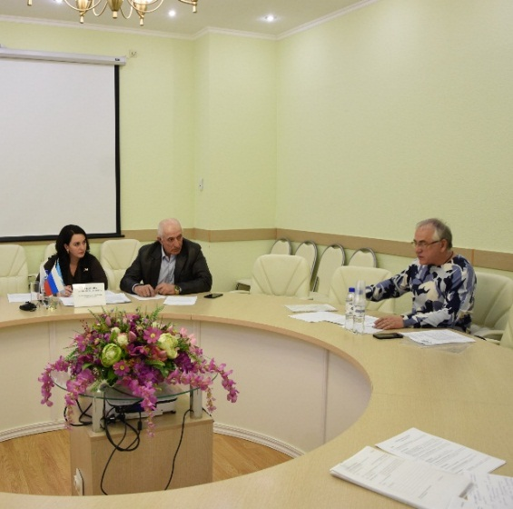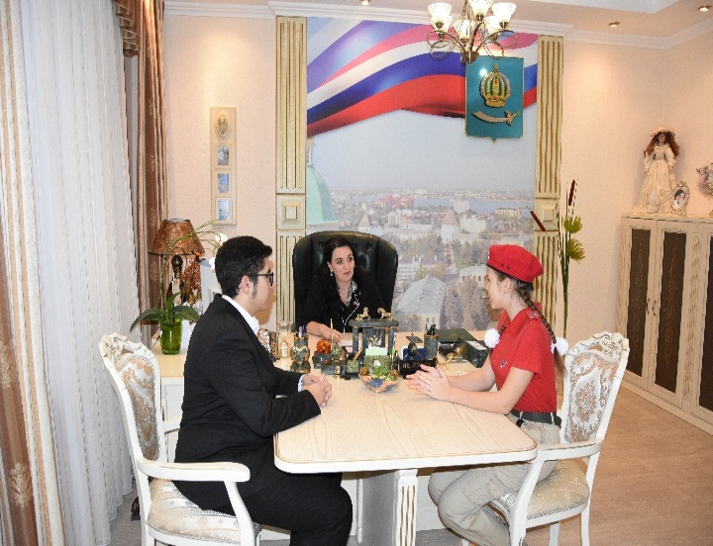
В основном это – коллективные обращения. Увеличение их числа связано с неравнодушным отношением жителей микрорайонов к внешнему виду своих дворов, заботой о благополучии людей и здоровом образе жизни, что, безусловно, радует, а также с реализацией на территории нашего города федеральных проектов «Безопасные дороги», «Комфортная городская среда», «Повышение уровня благоустройства и улучшения санитарного состояния города Астрахани» - «Развитие территориальных округов».
В 2018 году на мое имя поступали также коллективные обращения от преподавателей и родителей, чьи дети обучаются в учреждениях культуры дополнительного образования, что связано с изменениями в федеральном законодательстве в части оптимизации учебных учреждений и их дальнейшей реорганизации.
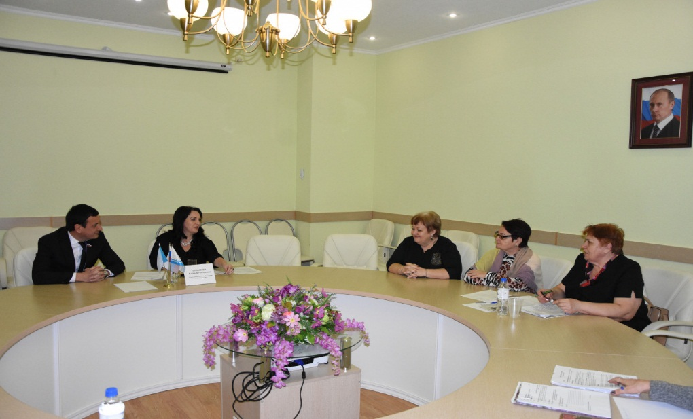

Продолжали поступать просьбы от льготных категорий граждан – многодетных семей, инвалидов, сирот, матерей-одиночек, а также от общественных организаций. Их обращения касались улучшения жилищных условий, предоставления земельных участков для строительства жилья, подведения коммуникаций и благоустройства уже имеющихся земельных участков, оказания материальной помощи гражданам и общественным организациям социальной направленности, а также устройства детей в образовательные школьные и дошкольные учреждения.
Многие социальные вопросы решались непосредственно в ходе личных приемов граждан. Например, оказана финансовая помощь учащейся «Школы-интерната имени С.И. Здоровцева», оставшейся без родительского попечения в оплате занятий в детской школе искусств в новом учебном году.
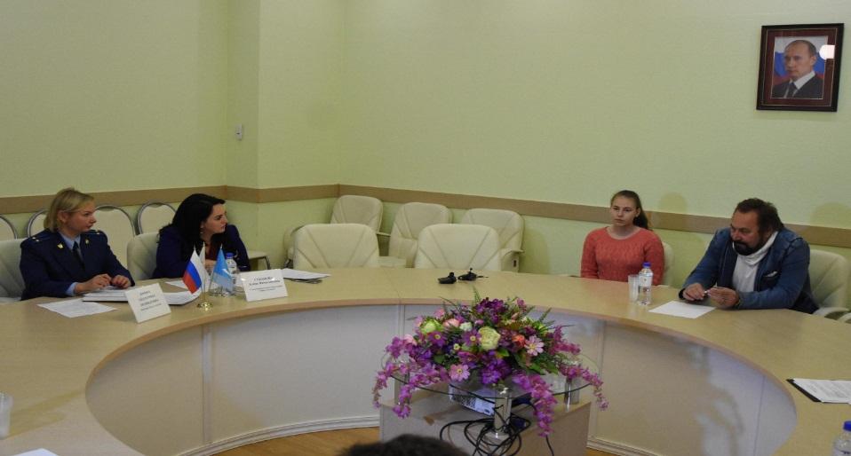
В связи с проведением праздничных мероприятий, связанных с юбилейной датой Астраханского регионального отделения Всероссийского общества глухих, мною совместно с депутатами Городской Думы была также оказана финансовая помощь этой организации. Большая работа и в кратчайшие сроки была проведена по обращению руководителя некоммерческого благотворительного фонда в области социальной поддержки и защиты граждан по вопросу организации транспорта для перевозки детей с ограниченными возможностями к месту реабилитации в другой город и обратно. Организации был предоставлен транспорт на льготных условиях и, учитывая личную просьбу и важность проведения таких благотворительных акций, ООО «Лукойл-Нижневолжскнефть» была оказана спонсорская помощь для оплаты данной поездки детей.
Оказывалась материальная помощь и по обращениям отдельных граждан, особенно в период подготовки детей к новому учебному году, приобретались пригласительные билеты и подарки к Дню защиты детей и новогодним праздникам.
Хочется отметить, что жители нашего города, не только заботятся о красоте и благополучии своего дома или микрорайона, но и их также волнуют общегородские проблемы. Особенно это связано с начавшимся в прошлом году демонтажом незаконных построек, реорганизацией и дальнейшим развитием общегородской маршрутной сети. Важно, что горожане готовы предложить свои варианты решения проблем и высказать свои пожелания.
Все поступившие устные и письменные обращения граждан рассматривались в установленные федеральным законодательством сроки, тщательно прорабатывались, а в случае необходимости решались оперативным путем, некоторые из них были взяты мною под личный контроль.

Перечень наказов избирателей в 2018 году по избирательному округу № 4 Кировского района реализован в полном объеме

В целях исполнения муниципальной программы «Повышение уровня благоустройства и улучшения санитарного состояния города Астрахани» по избирательному округу № 4 в рамках выделенного финансирования в 2018 году выполнены следующие мероприятия:
- Благоустройство
В 2018 году совместно с депутатами Кировского района Городской Думы муниципального образования «Город Астрахань» была изготовлена и установлена малая архитектурная форма «Лотос». Она стала еще одной фотозоной, полюбившейся астраханцам.

№№ | Адрес | Содержание наказа
1. | ул. Куликова, д.77 | Ремонт асфальтобетонного покрытия дворовой территории  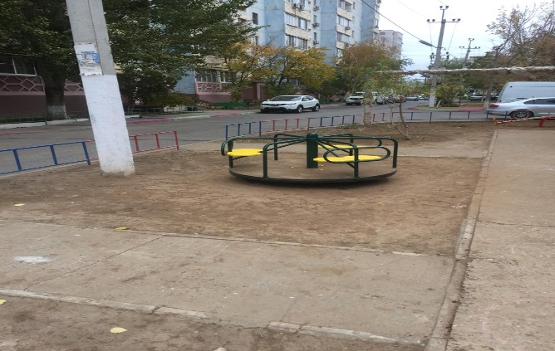
2. | ул. Куликова, д.77 | Поставка и установка МАФ (карусель, балансир)  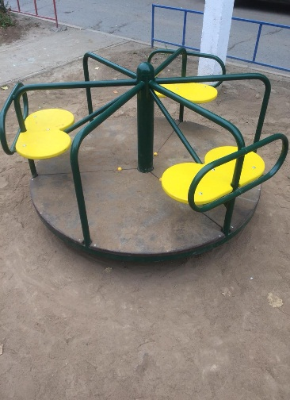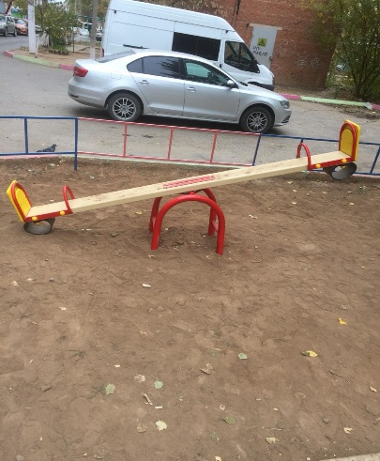
3. | ул. Б. Алексеева, д.30 | Ремонт асфальтобетонного покрытия дворовой территории

За счет экономии бюджетных средств, образовавшейся по итогам проведения электронных аукционов, на дворовой территории дома № 21 по ул. Нововосточная установлено детское игровое оборудование, а именно - качели и карусель.

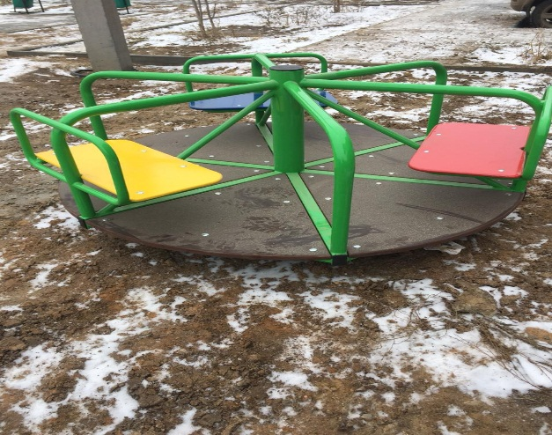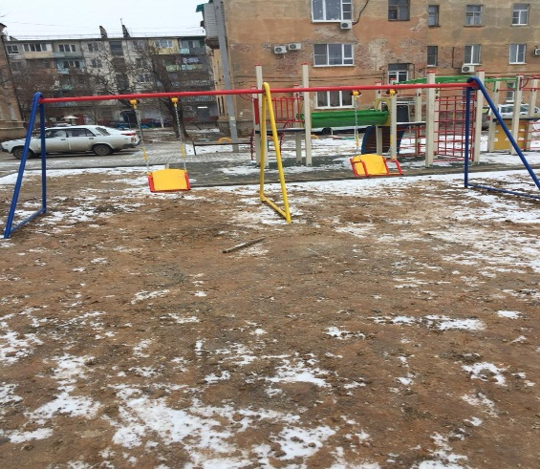

По ул. Сун-Ят-Сена проведены работы по освобождению земельных участков от незаконно установленных гаражей для пробивки дороги. В результате, было демонтировано порядка 30 гаражей.
На территории избирательного округа № 4 в отчетном году был проведен ряд мероприятий по благоустройству улиц, в которых активно приняли участие и сами жители округа.
Так, в поселке Инициативный по ул. Геленджикская совместно с депутатами Городской Думы, сотрудниками администрации Кировского района и участием наиболее инициативных граждан округа был проведен Общегородской субботник по озеленению улицы 11-ой Красной Армии.
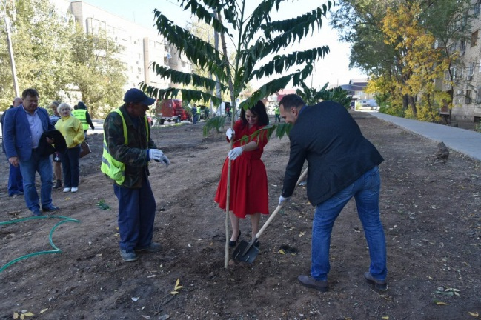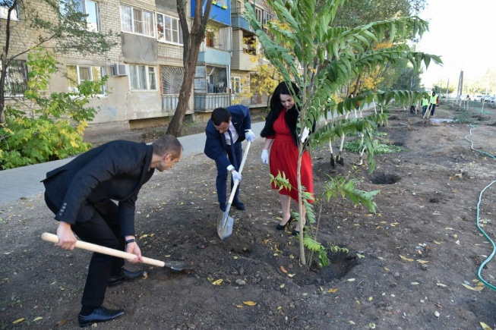

- Поддержка объектов социальной сферы

№ | Объект | Содержание наказа
1. | МБОУ г. Астрахани «СОШ № 24», ул. 11-ой Красной Армии, 3 (избирательный округ № 4) | Замена оконных блоков  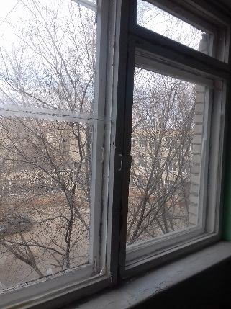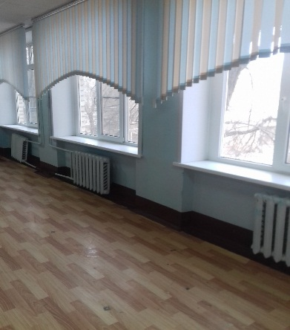  до после
2. | МБДОУ г. Астрахани № 48 «Чебурашка», ул. Сун-Ят-Сена, 68 б (избирательный округ № 4) | Замена козырьков над входами  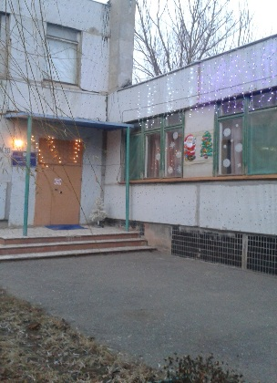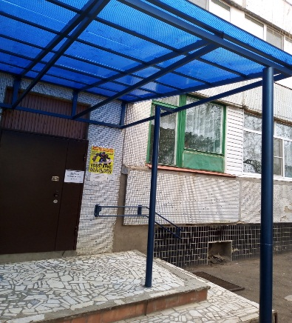  до после
3. | МБДОУ г. Астрахани № 13, ул. Б. Алексеева, 49 а (избирательный округ № 4) | Устройство теневого навеса  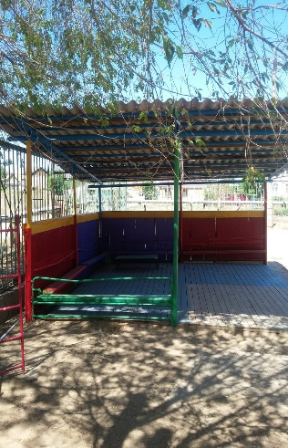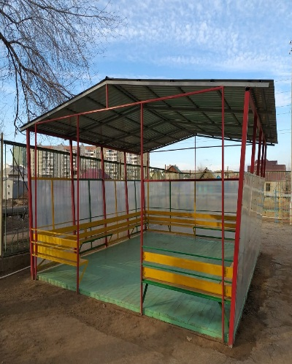  до после
4. | МБОУ г. Астрахани «СОШ № 1», ул. Боевая, 59 б | Благоустройство территории

Денежные средства, направленные на мероприятия по совершенствованию существующей инфраструктуры организаций образования и спорта, расположенных на территории избирательного округа № 4, подпрограммы: «Приведение зданий и прилегающих территорий организаций образования и спорта администрации муниципального образования «Город Астрахань» муниципальной программы «Развитие системы образования муниципального образования «Город Астрахань» в 2018 году исполнены в полном объеме.
Помимо исполненных мероприятий по наказам совместно с управлением образования в МБУДО г. Астрахани «ЦДО № 4» (ул. Куликова, 50) были проведены следующие мероприятия:
- Чемпионат и первенство муниципального образования «Город Астрахань» по боксу, посвященные Дню Победы;
- традиционное открытое первенство по боксу среди старших и средних юношей, приуроченное к празднику «День народного единства»;
- традиционные соревнования по акробатике «Новогодний марафон».
В целях удовлетворения потребности населения Кировского района в услугах дошкольного образования в 2018 году было создано 60 дополнительных мест для детей до 3 лет путем перепрофилирования МБОУ г. Астрахани «Прогимназия № 1» в МБДОУ г. Астрахани «Детский сад № 36» (ул. Б. Алексеева, 61/2).
- Культура
№ | Объект | Содержание наказа
1. | МБУДО «Детская школа искусств № 2 города Астрахани» | Приобретены музыкальные инструменты (скрипка – 2 шт., баян – 1 шт.) для обучающихся

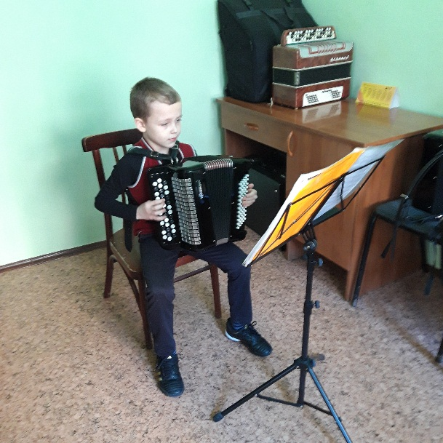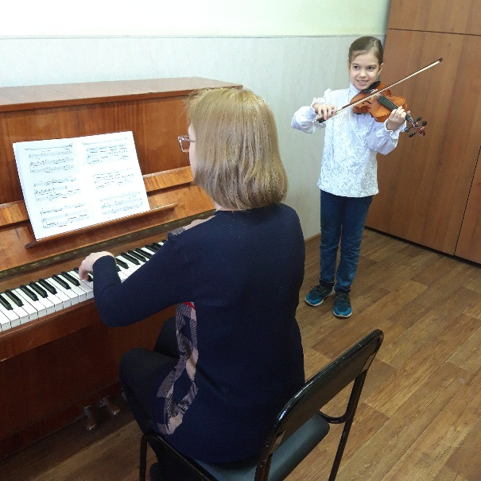

Совместно с администрацией Кировского района, управлением культуры на общественных территориях округа (ул. 11-ой Красной Армии, д.15), благоустроенных в рамках приоритетного проекта «Формирование комфортной городской среды», было подготовлено и проведено праздничное мероприятие «Выходи гулять».
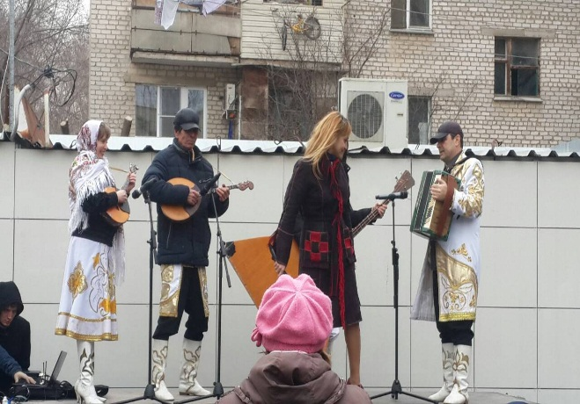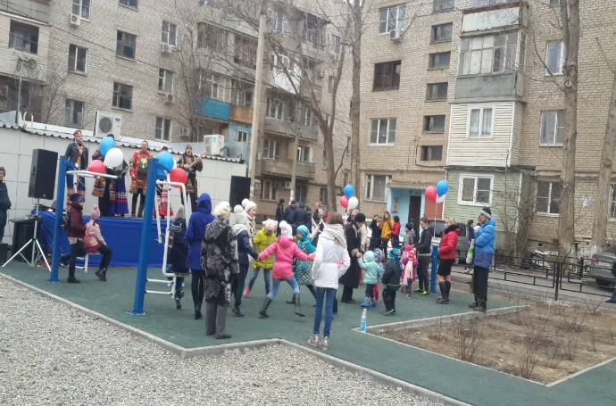

В кафе «Волжанка» с участием областного депутата, а также администрации Кировского района и центра социальной поддержки населения района было проведено совместное праздничное мероприятие, посвященное Дню знаний, на которое пригласили семьи с детьми, проживающими на территории округа.

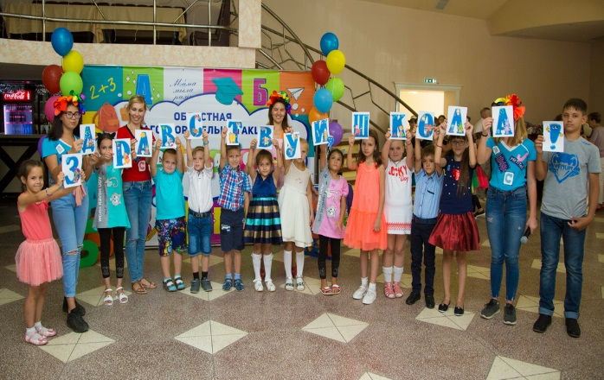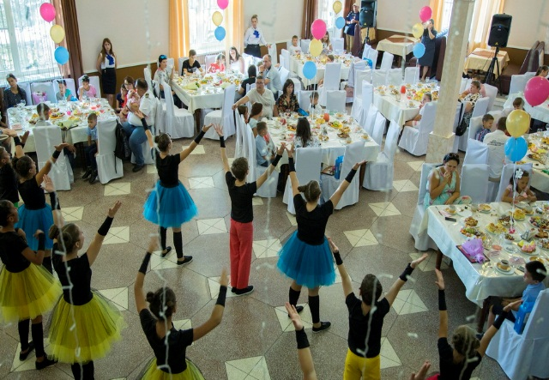

Жители избирательного округа № 4 также приглашались и на общегородские мероприятия, организованные совместно с депутатами Кировского района и администрацией Кировского района. Это: концерт, приуроченный к Дню пожилого человека и детский новогодний праздник с театрализованной интермедией вокруг елки, спектаклем «Серебряное копытце» и вручением подарков для детей из нуждающихся семей, благодарственных писем родителям многодетных семей.

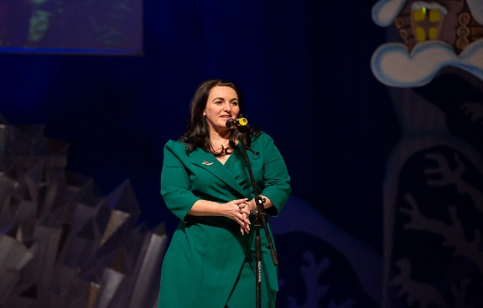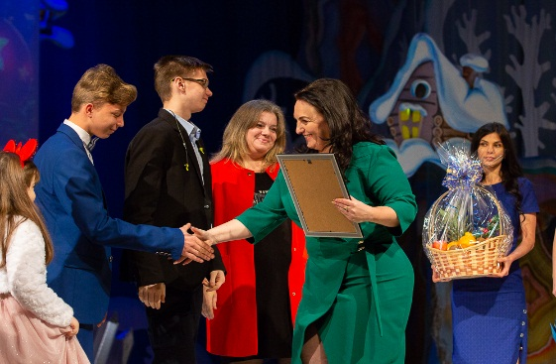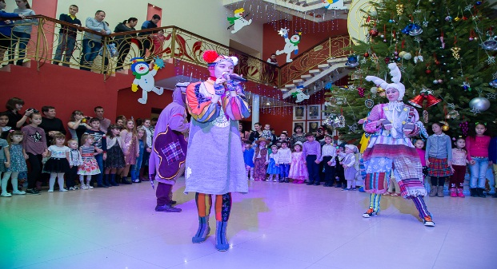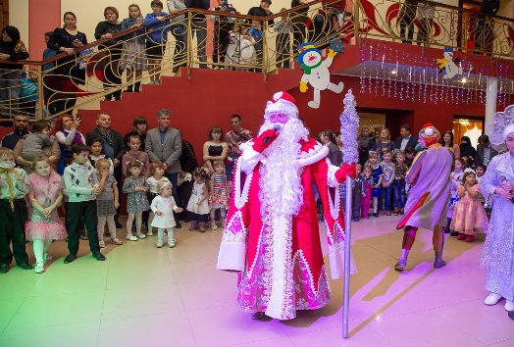

Подводя итоги, хочется подчеркнуть, что деятельность на моем избирательном округе проводилась в тесном сотрудничестве и постоянном контакте с коллегами-депутатами городской Думы не только Кировского района, но депутатами других избирательных округов города, райадминистрацией, структурными подразделениями администрации города, центром социальной защиты населения, а также наиболее инициативными жителями округа. И успех многих мероприятий, проведенных на моем избирательном округе, это наша общая заслуга!

